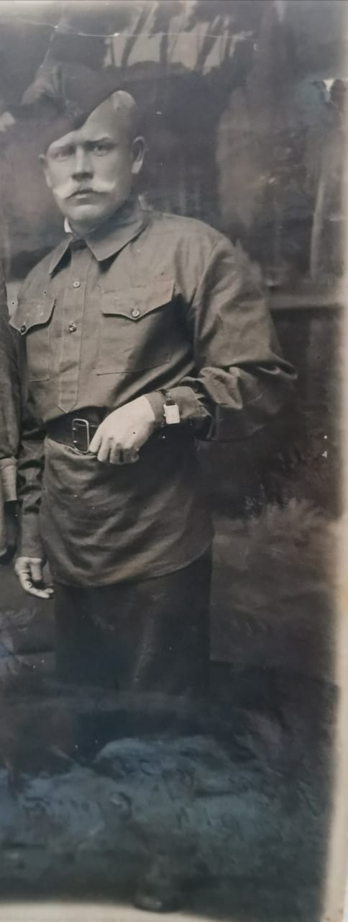
Герой Донской земли:
Алексухин Александр Ефимович (1904-1961г.). Был призван в Советскую армию 14.08.1941г.
За время пребывания в частях действующей армии, был 5 раз ранен и после излечения возвращался обратно в часть. После тяжелого ранения 13.03.1945г. был уволен из рядов Красной Армии, как инвалид Отечественной войны.
Александр Ефимович был награжден Орденом Отечественной войны 2 степени, Орденом Красной звезды и медалями за Оборону Кавказа и Победу над фашистской Германией. Алексухин А.Е. прошёл военный путь Ростов - Москва - Волгоград - Киев - Минск - Таураге (Литва).

Алексухин Александр Ефимович
01.09.1904- 15.01.1961

